Proiect SSATR 2024

Aplicație pentru gestionarea universităților

Student: Dragu Andreea Ioana

Link: [University App](https://github.com/isp-cluj/laboratoare-ssatr-ia-2023-draguleee/tree/main)

Cuprins

1. Obiectivele proiectului 3

1.1. Scurtă prezentare a proiectului 3

1.2. Domeniul de aplicare și scopul aplicației 3

1.3. Publicul țintă sau utilizatorii destinați 3

2. Cerințele utilizatorului 4

2.1. Adăugarea, filtrarea și ștergerea specializărilor 4

2.2. Adăugarea, filtrarea și ștergerea materiilor 4

2.3. Adăugarea, filtrarea și ștergerea studenților 5

2.4. Adăugarea, filtrarea și ștergerea prezențelor 5

2.5. Adăugarea, filtrarea și ștergerea examenelor 5

2.6. Adăugarea, filtrarea și ștergerea notelor 6

3. Mediul de dezvoltare 6

4. Strategia de proiectare și implementare 7

4.1. Diagrama use-case a aplicației 7

4.2. Diagrama Bachman a bazei de date 8

4.3. Diagrama EER (Enhanced Entity-Relationship) a aplicației 9

4.4. Modul de proiectare și implementare 10

5. Interfețele utilizator 11

5.1. Tab-ul pentru gestionarea specializărilor + fereastra pentru vizualizarea codurilor QR ale specializărilor 11

5.2. Tab-ul pentru gestionarea materiilor + fereastra pentru vizualizarea codurilor QR ale materiilor 11

5.3. Tab-ul pentru gestionarea studenților + fereastra pentru vizualizarea codurilor QR ale studenților 12

5.4. Tab-ul pentru gestionarea prezențelor 12

5.5. Tab-ul pentru gestonarea examenelor 13

5.6. Tab-ul pentru gestionarea notelor 13

6. Concluzii 14

6.1. Rezumat al proiectului și al realizărilor proiectului 14

6.2. Posibile direcții de dezvoltare ale proiectului 14

Lista de figuri

Figură 1 - Diagrama use-case a aplicației 7

Figură 2 - Diagrama Bachman a aplicației 8

Figură 3 - Diagrama EER a aplicației 9

Figură 4 - Structura aplicației (pachete și clase) 10

Figură 5 – Interfețele corespunzătoare gestionării specializărilor 11

Figură 6 – Interfețele corespunzătoare gestionării materiilor 11

Figură 7 - Interfețele corespunzătoare gestionării studenților 12

Figură 8 - Interfața corespunzătoare gestionării prezențelor 12

Figură 9 - Intrfața corespunzătoare gestionării examenelor 13

Figură 10 - Interfața corespunzătoare gestionării notelor 13

# Obiectivele proiectului

## Scurtă prezentare a proiectului

UniversityApp reprezintă o aplicație software de tip desktop, dezvoltată pentru a îndeplini cerințele administrative ale instituțiilor de învățământ superior, mai exact a universităților. Prin intermediul acestei aplicații, universitățile pot gestiona eficient date esențiale care definesc infrastructura academică, precum:

* Departamentele / Specializările universității;
* Materiile specifice fiecărui departament / specializare;
* Studenții înscriși la o anumită specializare;
* Prezențele fiecărui student pentru materiile la care participă;
* Notele obținute la examenele de la anumite materii, în cazul în care studentul este eligibil (are un anumit număr de prezențe la materia respectivă).

De asemenea, în cadrul proiectului UniversityApp, s-a integrat un mecanism de generare a codurilor QR, folosit pentru generarea codurilor QR pentru departamente, materii și studenți, care poate fi scanat cu orice dispozitiv mobil care dispune de funcționalitatea de scanare a codurilor QR.

## Domeniul de aplicare și scopul aplicației

Aplicația UniversityApp are un domeniu de aplicare detaliat, abordând nevoile specifice ale universităților în ceea ce privește colectarea, structurarea, manipularea și accesarea informațiilor acestora.

Scopul aplicației este, mai întâi de toate, de a oferi o interfață prietenoasă cu utilizatorul, care să ușureze administrarea datelor legate de universitate și să faciliteze managementul acestora. Ca și funcționalități ale aplicației, au fost incluse următoarele: gestionarea unei baze de date cu informații despre studenți, înregistrarea performanței academice a unui student prin note și materii și monitorizarea structurii departamentelor / specializărilor.

## Publicul țintă sau utilizatorii destinați

Aplicația UniversityApp este destinată, ân principal, personalului administrativ și academic al universităților. Această categorie include:

* Administratori universitari;
* Personalul de secretariat;
* Cadrele didactice;
* Studenții;
* Departamentele IT ale universităților;

# Cerințele utilizatorului

Ca și cerințe ale aplicației pentru oferirea unei experiențe complete de utilizare a aplicației de către utilizator, aplicația oferă posibilitatea de a manipula diverse informații legate de mediul universitar, precum detalii despre departamente/ specializări, materiile specifice unei specializări, studenții înscriși la o anumită specializare, prezențele unui student, examenele din cadrul materiilor și notele obținute de studenți la examene. Funcționalitățile vor fi detaliate, pe larg, în subcapitolele următoare.

## Adăugarea, filtrarea și ștergerea specializărilor

**Adăugarea unei noi specializări:** se va face prin specificarea acronimului și a numelui specializării, duratei de studii și tipul acesteia (licență, master, doctorat). Specializările sunt unice, ceea ce înseamnă că nu pot fi adăugate mai multe specializări cu același nume. De asemenea, pentru fiecare specializare, s-au impus validări legate de durata de studii.

**Generarea codului QR corespunzător unei specializări:** codul QR este unic și corespunde unei singure specializări, fiind generat în momentul în care se adaugă o nouă specializare în baza de date.

**Filtrarea specializărilor existente:** specializările deja existente în baza de date se pot filtra după durata studiilor și tipul specializării.

**Ștergerea unei specializări:** se selectează specializarea care se dorește a fi ștearsă din baza de date dintr-o listă care conține toate specializările adăugate până la acel moment.

## Adăugarea, filtrarea și ștergerea materiilor

**Adăugarea unei noi materii:** se va face prin selectarea acronimului unei specializări înregistrate, acronimul și numele materiei, numele profesorului care predă respectiva materie și numărul de credite al materiei. Materiile sunt unice, nefiind posibilă adăugarea a mai multor materii cu același nume.

**Generarea codului QR corespunzători unei materii:** codul QR este unic și corespunde unei singure materii, fiind generat în momentul în care se adaugă o nouă materie în baza de date.

**Filtrarea materiilor existente:** materiile deja adăugare în baza de date se pot filtra după specializare, profesor sau numărul de credite.

**Ștergerea unei materii:** se selectează materia care se dorește a fi ștearsă din baza de date dintr-o listă care conține toate materiile adăugate până la acel moment.

## Adăugarea, filtrarea și ștergerea studenților

**Adăugarea unui nou student:** se va face prin specificarea ID-ului de student, selectarea unei specializări deja existente în baza de date, specificarea numelui, prenumelui studentului, adresei și numărului de telefon. Ca și în cazul celorlaltor entități (specializări și materii), nu pot fi înregistrați mai mulți studenți cu același ID.

**Generarea codului QR corespunzător unui student:** codul QR este uni și corespunde unui singur student înregistrat în baza de date, fiind generat în momentul în care se adaugă o nouă înregistrare.

**Filtrarea studenților existenți:** studenții deja înregistrați pot fi filtrați după specializarea la care sunt înscriși.

**Ștergerea unui student:** se selectează studentul care se dorește a fi șters din baza de date dintr-o listă care conține toți studenții înregistrați până în acel moment.

## Adăugarea, filtrarea și ștergerea prezențelor

**Adăugarea unei noi prezențe:** se va face după următoarele criterii:

* Se va specifica un ID unic pentru înregistrarea d tip prezență
* Se va selecta o specializare din lista de specializări existente în baza de date
* Se va selecta un student din lista de studenți, generată în funcție de specializarea selectată anterior
* Se va alege o materie din lista de materii, generată în funcție de specializarea selectată anterior
* Se va specifica numărul de prezențe la materia selectată anterior

Ca și în cazul celorlaltor entități, nu pot exista mai multe prezențe cu același ID.

**Extragerea studenților care pot da un anumit examen:** în funcție de departamentul și materia selectată în secțiunea de filtrare, se vor afișa studenții care pot da examenul la o anumită materie. În acest caz, am stabilit că numărul de laboratoare este egal cu 6, așadar un student pentru a fi eligibil să susțină un examen are nevoie de minimum 5 prezențe.

**Ștergerea unei prezențe:** se seletează prezența care se dorește a fi ștearsă din baza de date dintr-o listă care conține toate prezențele înregistrate până la acel moment.

## Adăugarea, filtrarea și ștergerea examenelor

**Adăugarea unui nou examen:** se va face prin specificarea unui acronim al examenului, se va alege acronimul unei materii deja existente în baza de date, tipul examenului (COLOCVIU, SCRIS, ORAL sau PROIECT) și data în care se va susține examenul.

**Filtrarea examenelor:** filtrarea examenelor deja existente în baza de date pot fi filtrate după acronimul materiei sau de tipul examenului.

**Ștergerea unui examen:** se selectează examenul care se dorește a fi șters din baza de date dintr-o listă care conține toate examenele înregistrate până în acel moment.

## Adăugarea, filtrarea și ștergerea notelor

**Adăugarea unei note:** se va face prin specificarea unui ID unic al notei, prin selectarea unei specializări existente, a unui student din specializarea selectată anterior, care a susținut examenul (a îndeplinit condiția numărului de prezențe discutată anterior), a ID-ului examenului, iar în final se va specifica nota obținută. Nu se pot adăuga mai multe note cu același ID (un student nu poate avea mai multe note pentru un singur tip de examen la o singură materie).

**Filtrarea notelor deja înregistrate:** notele deja înregistrate pot fi filtrate după studentul care a obținut nota respectivă, sau după ID-ul examenului.

**Ștergerea unei note:** se selectează nota care se dorește a fi ștearsă din baza de date dintr-o listă care conține toate notele înregistrate până în acel moment.

# Mediul de dezvoltare

Pentru dezvoltarea aplicației UniversityApp, s-au folosit următoarele tool-uri:

|  |  |  |
| --- | --- | --- |
| **Numele tool-ului** | **Scurtă descriere** | **Scopul utilizării** |
| NetBeans IDE | Mediu de dezvoltare open-source pentru Java | Folosit datorită integrării strânse cu Java |
| OpenJDK 11 | Implementare open-souce a platformei Java Standard Edition 11 | Dezvoltarea și rularea aplicației |
| FlatLaf | Look & Feel open-source pentru aplicațiile Java Swing | Oferirea unui design modern al aplicației |
| Zebra Crossing (ZXing) | Bibliotecă de procesare a imaginilor cu coduri de bare / QR | Generarea codurilor de bare pentru diferite entități |
| MySQL Server 8.2 | Sistem open-source de gestionare a bazelor de date relaționale | Manipularea și administrarea bazei de date |
| MySQL Workbench 8.0 CE | Instrument vizual pentru bazele de date | Proiectarea bazei de date |

# Strategia de proiectare și implementare

## Diagrama use-case a aplicației

Diagrama use-case este o reprezentare grafică, care arată actorii și cazurile într-un sistem, în cazul de față aplicația UniversityApp, precum și relațiile dintre aceștia. Proiectarea diagramei use-case are ca scop stabilirea funcționalităților principale dintr-un sistem, dar și a persoanelor (actorilor) destinați pentru a utiliza aplicația. Componentele diagramei use-case sunt:

* **Actorii:** administratorul universitar și profesorul.
* **Cazurile de utilizare:** adăugarea, filtrarea și ștergerea specializărilor, materiilor, studenților, prezențelor, examenelor și notelor.
* **Sistemul:** aplicația UniversityApp.

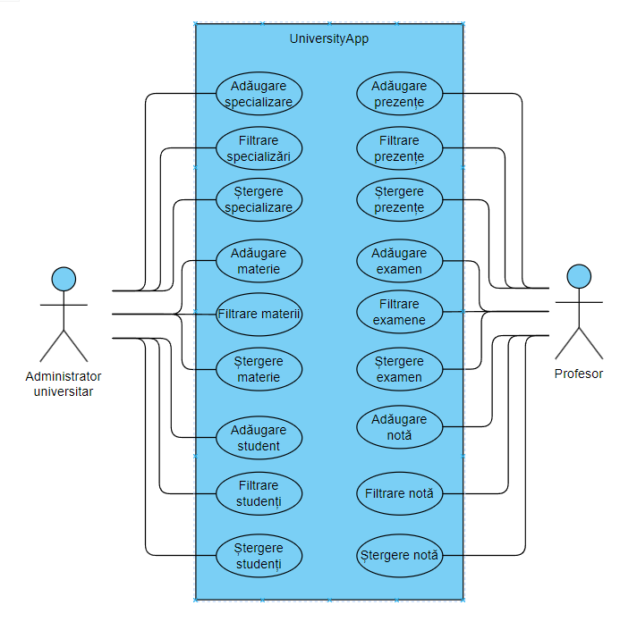

Figură 1 - Diagrama use-case a aplicației

## Diagrama Bachman a bazei de date

Diagrama Bachman este un tip de diagramă folosită în modelarea bazelor de date, pentru a ilustra structura logică și fizică a datelor. Sunt utilizate, în special, în contextul bazelor de date relaționale și pot oferi o vedere a modului în care datele sunt organizate, dar și cum interacționează elementele de stocare a datelor. În continuare, se va prezenta diagrama Bachman a aplicației UniversityApp.

Figură 2 - Diagrama Bachman a aplicației

## Diagrama EER (Enhanced Entity-Relationship) a aplicației

Diagrama EER este o versiune mai avansată a unei diagrame Entity-Relationship, oferind o vedere mai cuprinzătoare a structurii bazei de date. Pentru aplicația UniversityApp, atât diagrama EER, cât și întreaga bază de date, au fost proiectate în instrumentul vizual MySQL Workbench.

Figură 3 - Diagrama EER a aplicației

## Modul de proiectare și implementare

Pentru a implementa aplicația UniversityApp în mediul de dezvoltare NetBeans, s-a utilizat o structură standard de proiect în Java. Această abordare a separat modelele de date, accesul la baza de date, serviciile și interfața cu utilizatorul în pachete separate.

Interfețele cu utilizatorul:  
- Fereastra cu 6 file, fiecare filă aparținând unui model  
- Fereastra pentru vizualizarea codurilor QR

Clase de tip TableModel care extind clasa abstractă AbstrctTableModel pentru a afișa tabelele în interfața grafică

Clase de tip serviciu care interacționează cu modelele de date și realizează diferite acțiuni (adăugare, ștergere, filtrare)

Clasa DBAccess – stabilirea conexiunii cu baza de date.

Clase care se ocupă cu crearea și ștergerea codurilor QR.

Modelele de date (fiecare corespunde unui tabel din baza de date).

Clasa MainApp – punctul de start al aplicației.

Figură 4 - Structura aplicației (pachete și clase)

# Interfețele utilizator

## Tab-ul pentru gestionarea specializărilor + fereastra pentru vizualizarea codurilor QR ale specializărilor

Figură 5 – Interfețele corespunzătoare gestionării specializărilor

## Tab-ul pentru gestionarea materiilor + fereastra pentru vizualizarea codurilor QR ale materiilor

Figură 6 – Interfețele corespunzătoare gestionării materiilor

## Tab-ul pentru gestionarea studenților + fereastra pentru vizualizarea codurilor QR ale studenților

Figură 7 - Interfețele corespunzătoare gestionării studenților

## Tab-ul pentru gestionarea prezențelor

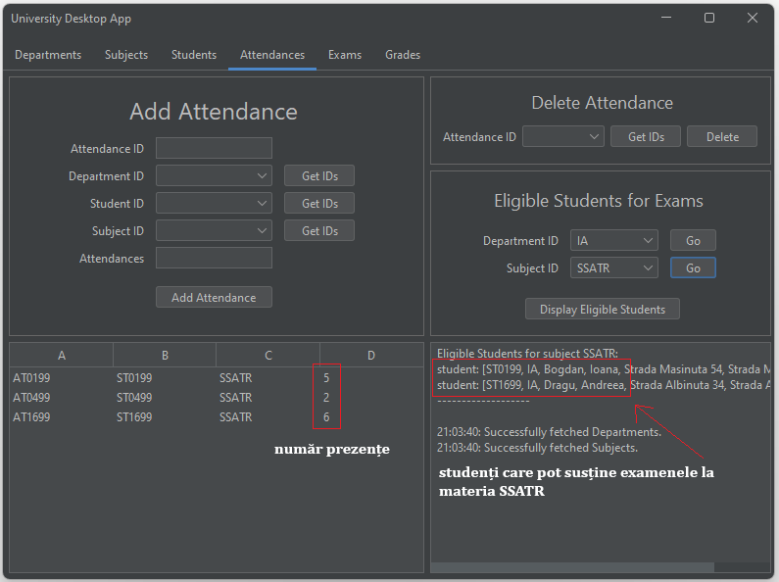

Figură 8 - Interfața corespunzătoare gestionării prezențelor

## Tab-ul pentru gestonarea examenelor

Figură 9 - Intrfața corespunzătoare gestionării examenelor

## Tab-ul pentru gestionarea notelor

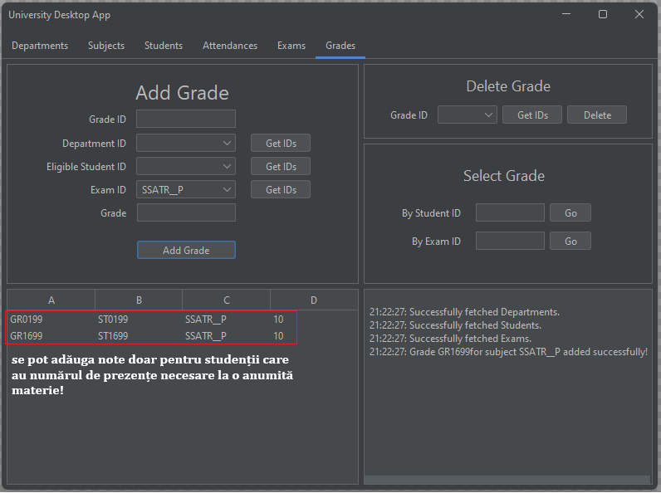

Figură 10 - Interfața corespunzătoare gestionării notelor

# Concluzii

## Rezumat al proiectului și al realizărilor proiectului

UniversityApp reprezintă, așadar, o soluție software bine structurată, destinată persoanelor din mediul academic. Aplicația oferă un set variat de funcționalități pentru gestionarea datelor legate de specializări, materii, studenți, prezențe, examene și note. De asemenea, integrarea tehnologiei QR în această aplicație permite identificarea unică a câtorva entități din aplicație: specializările, materiile din cadrul unei specializări și studenții înscriși la o specializare.

Mai mult, s-a acordat o atenție sporită în ceea ce privește experiența utilizatorului, aplicația fiind gândită și proiectată în așa fel încât să fie cât mai intuitivă și accesibilă pentru diverse categorii de utilizatori dintr-un mediu universitar.

## Posibile direcții de dezvoltare ale proiectului

Ca și direcții viitoare de dezvoltare ale aplicației UniversityApp, este posibilă implementarea următoarelor idei:

* Implementarea unui mecanism de autentificare a utilizatorului, pentru a asigura accesul autorizat în aplicație;
* Afișarea anumitor tab-uri sau ferestre din interfața grafică, în funcție de tipul utilizatorului (administrator universitar, profesor, sau chiar student);
* Implementarea unei versiuni mobile pentru studenți, care să permită vizualizarea prezențelor, a examenelor pe care le poate da și a notelor obținute la examene;
* Implementarea unei versiuni web a aplicației, pentru a crește compatibilitatea cu diferite sisteme de operare;
* Implementarea unui calculator de medie, care să calculeze automat media per semestru pentru fiecare student aparținător unei specializări;